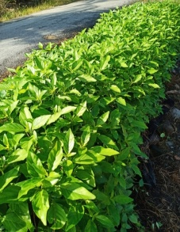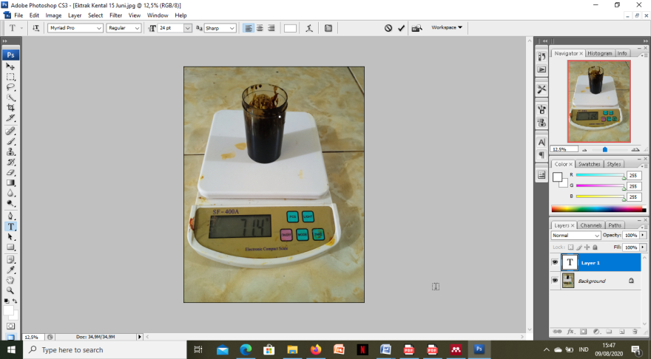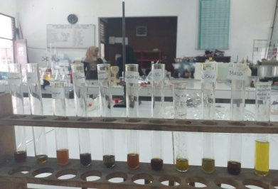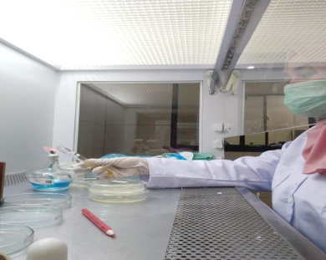
a b c d

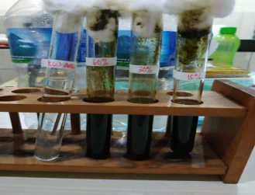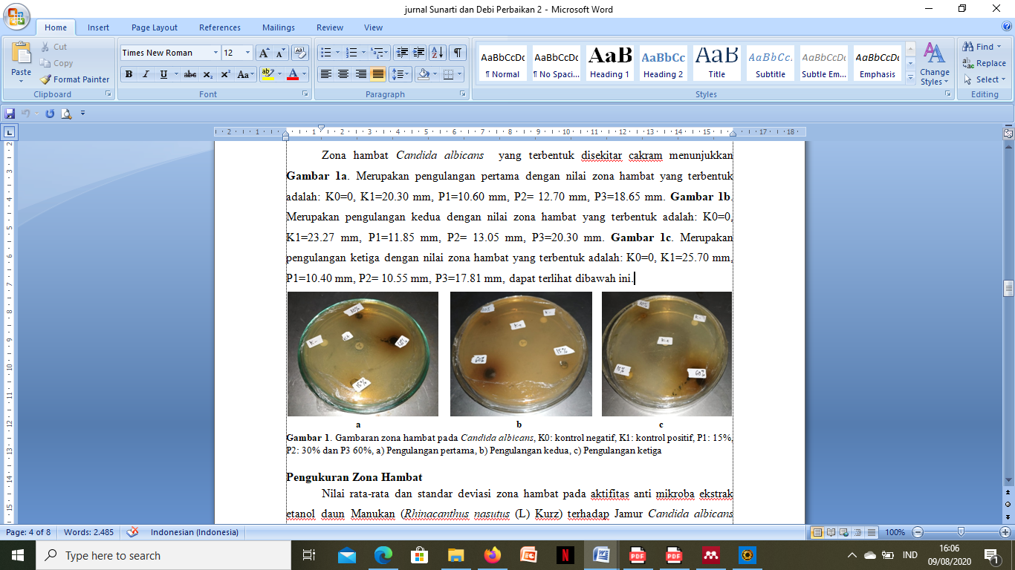
e f

Gambar 1. a) Daun manukan, b) Pembuatan ektrak kental c) Pemeriksaan fitokmia, d) Pembuatan suspensi bakteri, e) Pemberian dosis ekstrak 15, 30 dan 60%, f) Pengukuran zona hambat

